

N邦翻译

前台说明文档1.0



尚软科技

**任务分配：**

**周海涛：注册流程，忘记密码；**

目录

1 用户注册 2

1.1 注册流程 2

2 忘记密码 3

3 首页展示 4

3.1 头部菜单栏 4

3.1.1 我的翻译 4

3.2 底部链接 6

# 用户注册

## 注册流程

# 忘记密码

# 首页展示

## 头部菜单栏

龚双喜修改以下到刘巧修改部分截止；

### 我是卖家

#### 资料设置

1. 修改手机号码（网页上应该显示的是静态文字）

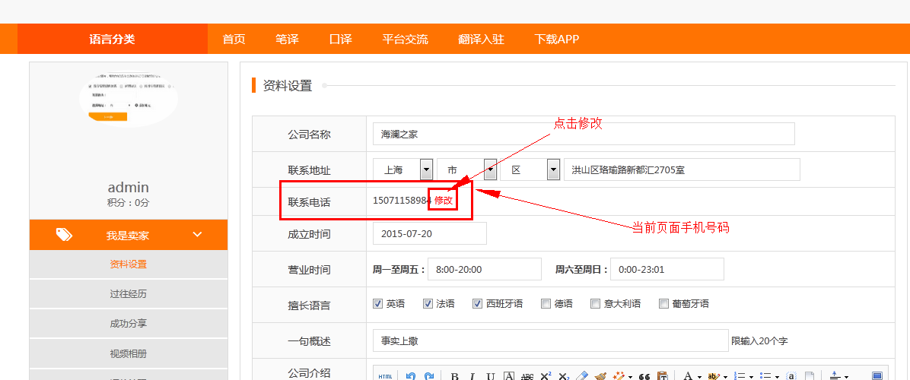

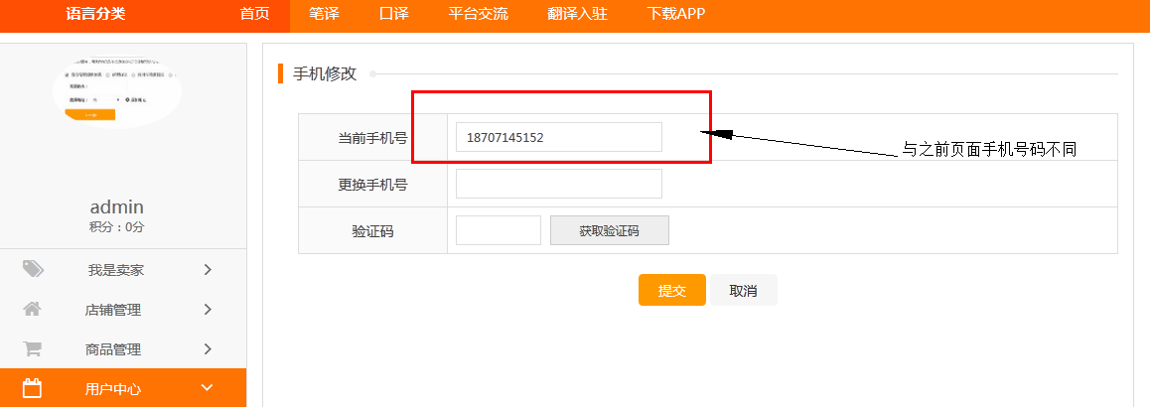

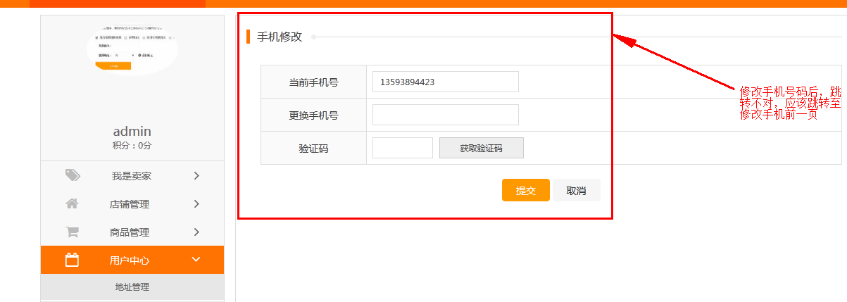

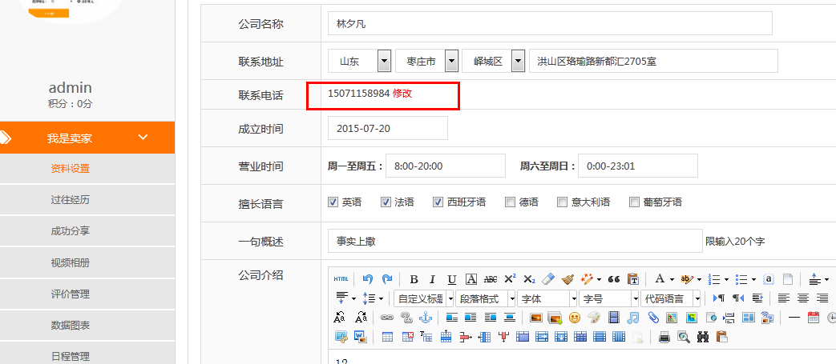

2. 为什么新注册商家，用户会有数据，并且所有账号都会显示同一个注册信息

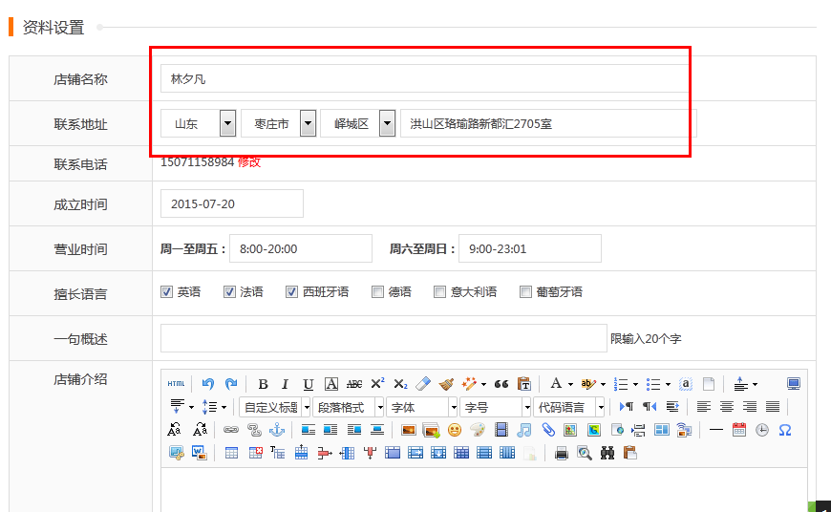

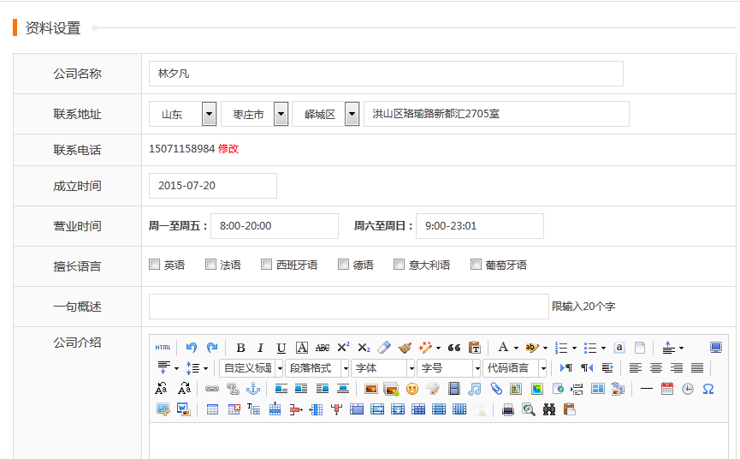

3.不填写信息，提交没有报错信息

刘巧修改以下部分周海涛修改部分截止；

#### 过往经历

1. 提交信息后，列表页无法正常显示

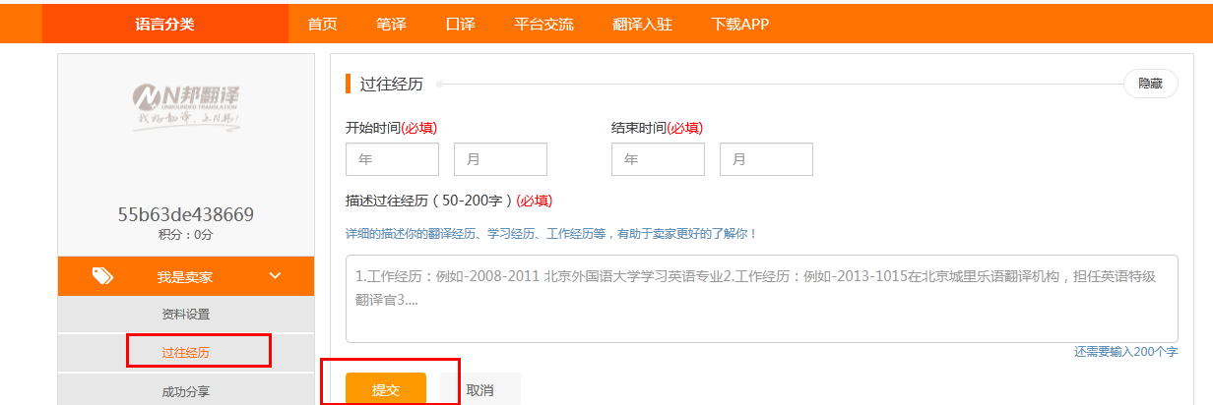

2.取消按钮无用

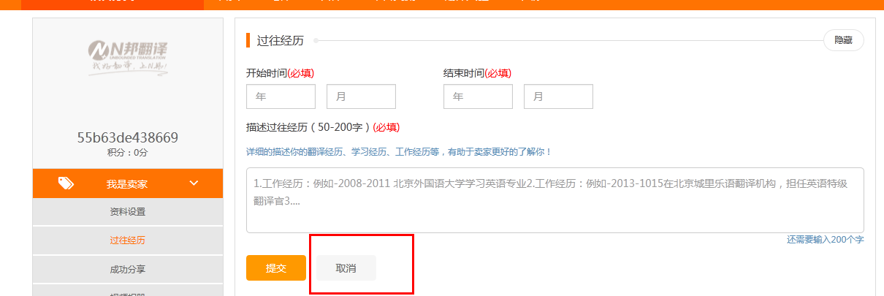

3.展开

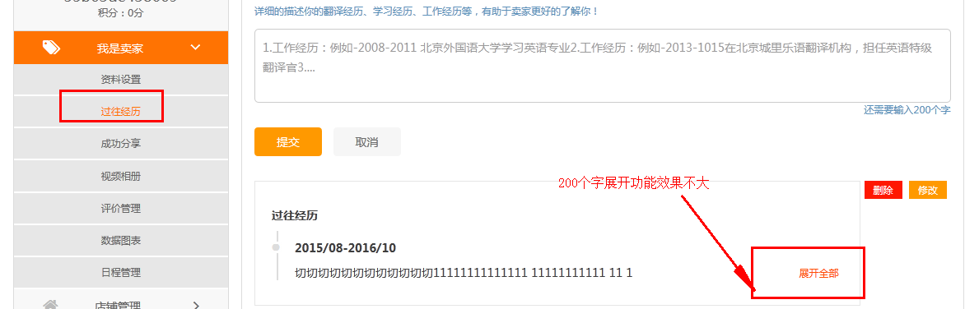

#### 成功分享

1. 提示文字颜色太深

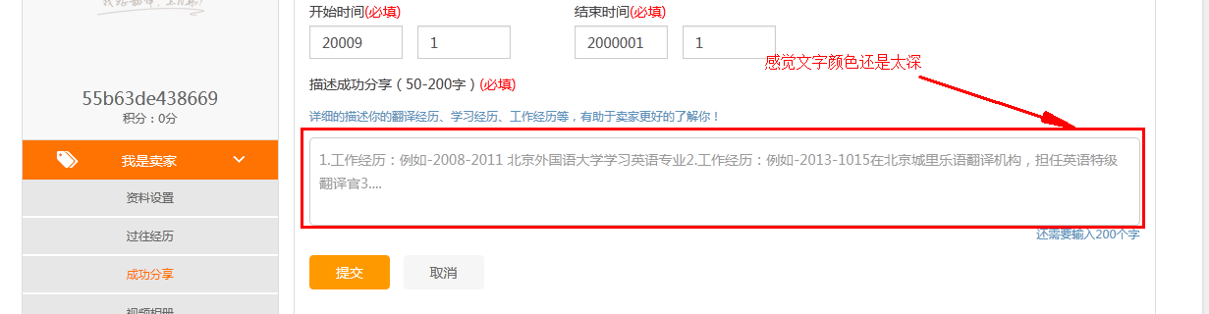

2. 展开功能

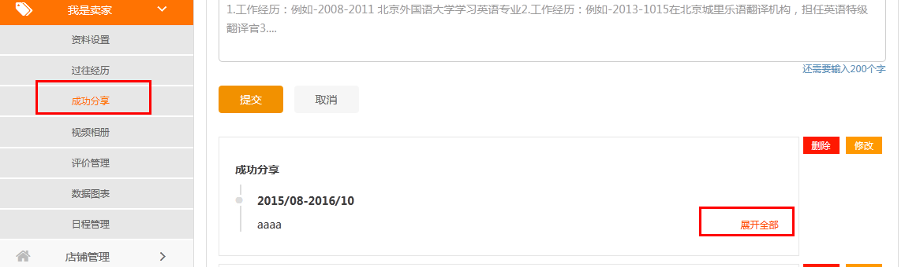

3. 取消按钮无用

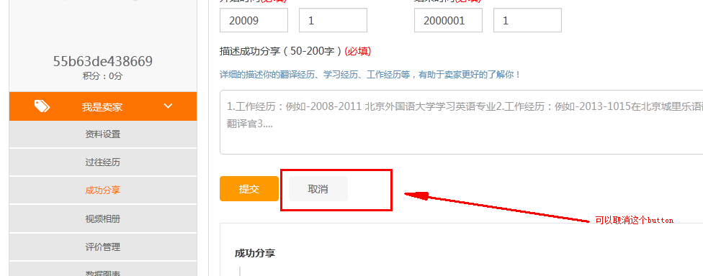

#### 视频相册

1. 样式不搭。

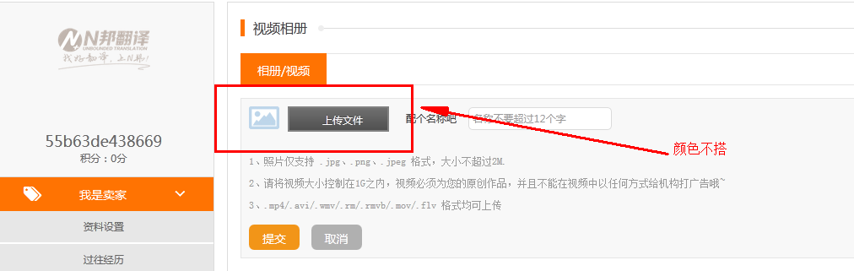

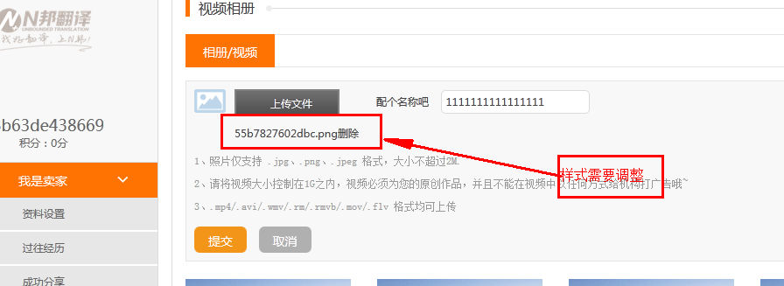

2. 输入框内字数错误。

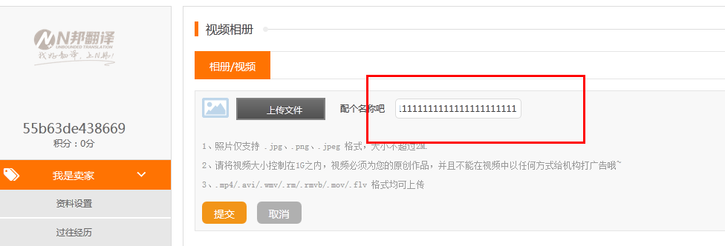

3. 添加条件设置有问题，可以添加word

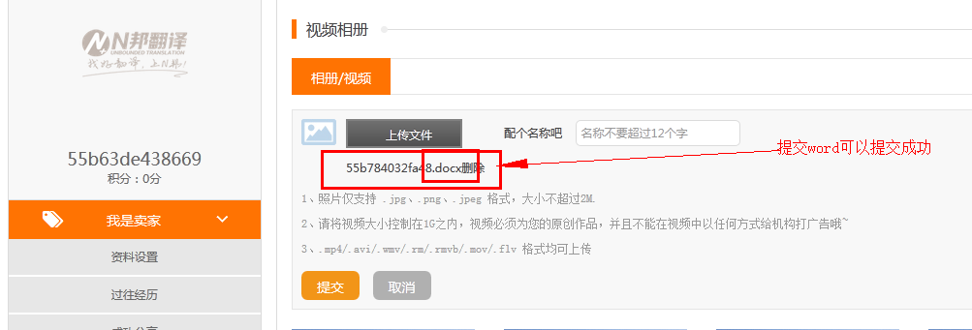

4. 添加成功后跳转有问题。

#### 评价管理

1. 点击排序，样式改变:

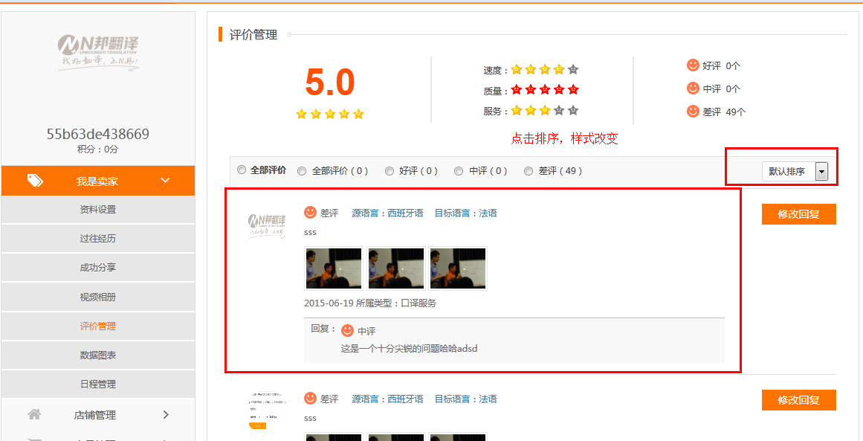

#### 数据图表

#### 日程管理

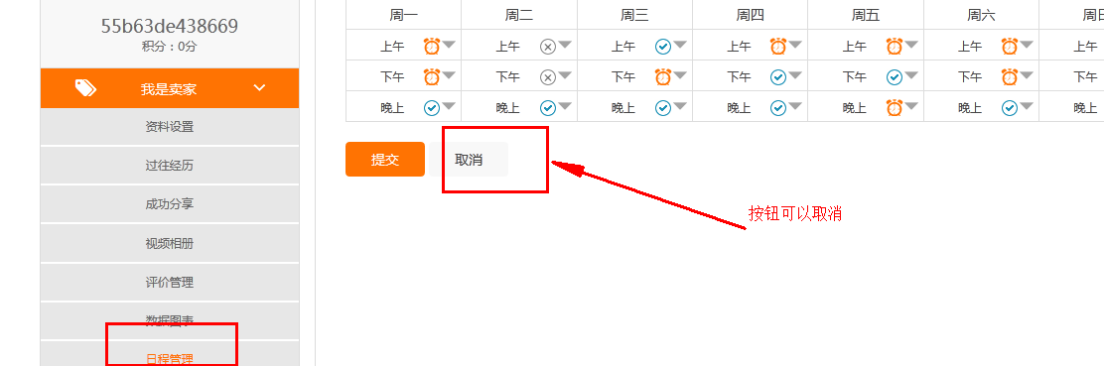

### 店铺管理

周海涛修改以下部分：

### 商品管理

1.在跳转窗口，输入跳转页，跳转不正常。

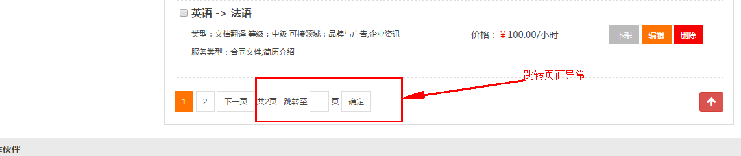

### 过期商品

1.下架商品 不更改事件不可以上架。

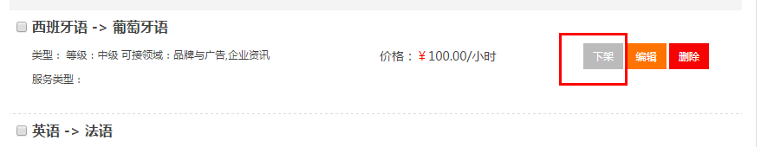

### 添加商品

1.添加商品，价格可以为0 ；

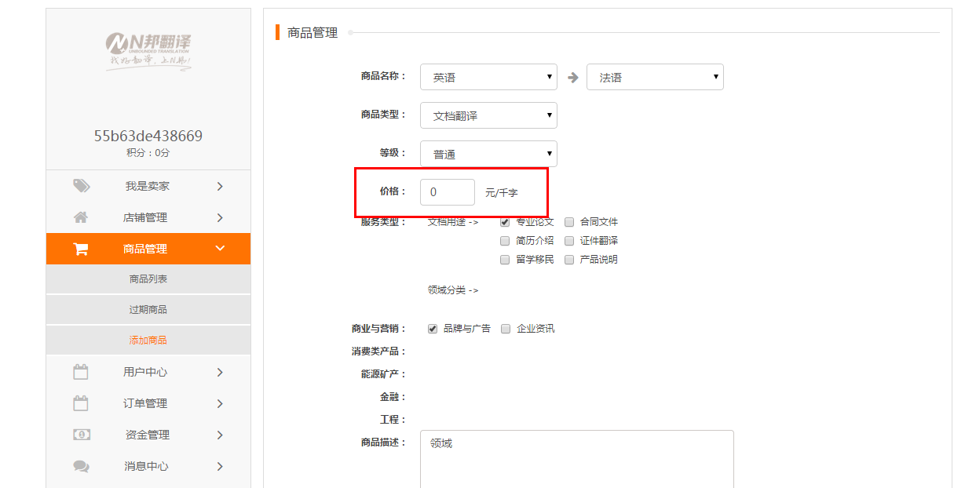

2.添加商品，有效时间可以不填

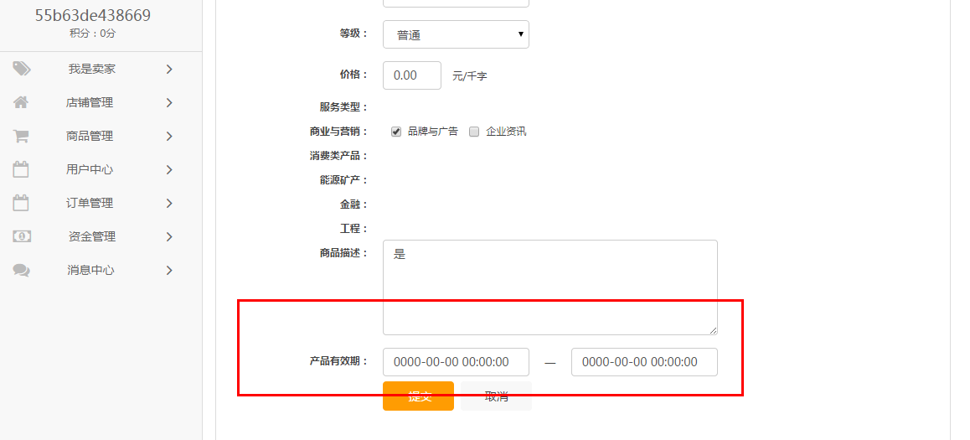

3.可接领域指代不明

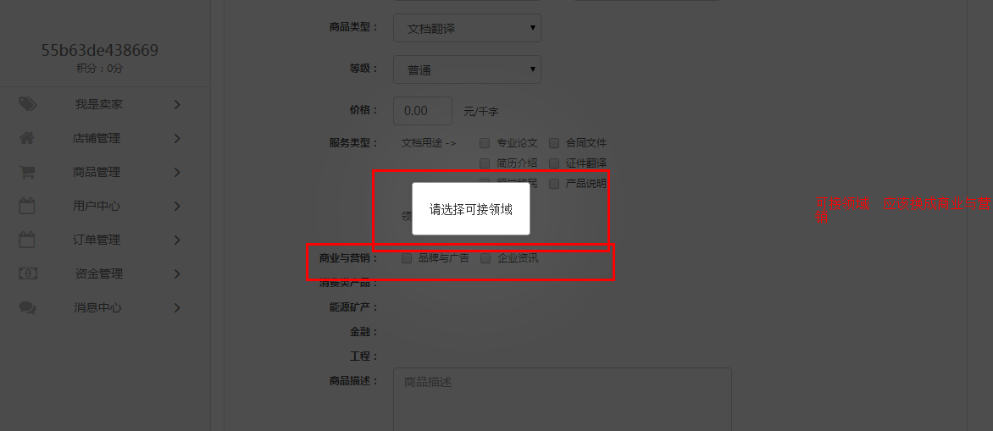

4.截止日期不对

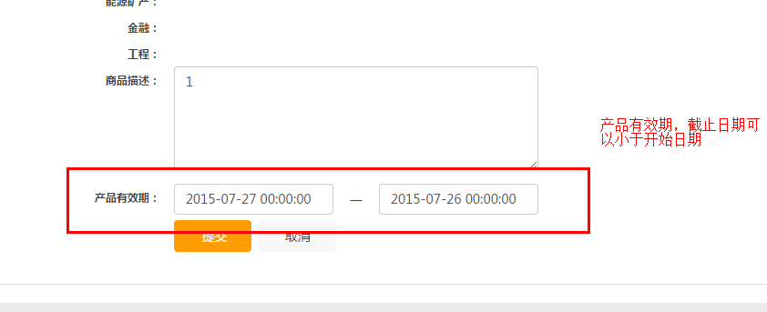

## 底部链接